**Storyboard, Lastenheft und Pflichtenheft für *Lotto Simulator Webapp***

**Lastenheft:**

**Storyboard B1**

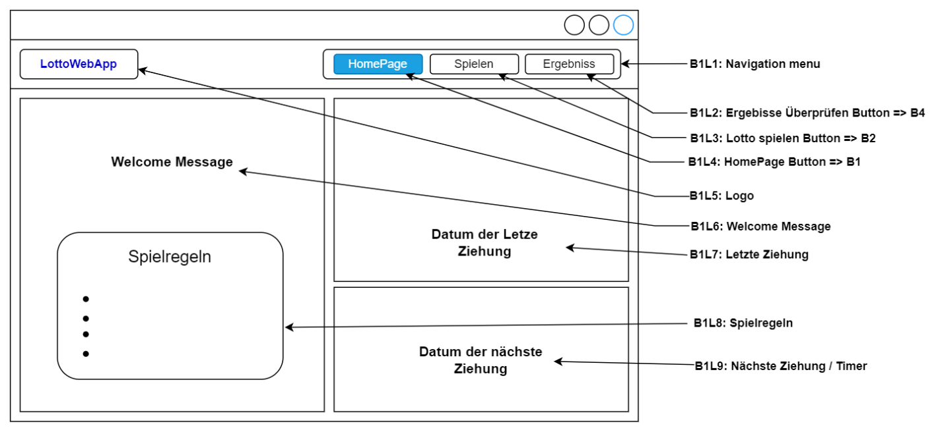

**Pflichtenheft:**

**B1P1:** *B1L2, B1L3, B1L4* → Der angeklickte Button wird als aktiv markiert und der entsprechende Inhalt angezeigt:

*B1L2*: Button Click führt zu Ergebniss Seite (B4)  
*B1L3*: Button Click führt zu Lottospiel Seite (B2)  
*B1L4*: Button Click führt zu Startseite (B1)

**B1P2:** *B1L5* → Logo der App in Groß Buchstaben mit Weiße Farbe und Dunkele Hintergrund.

**B1P3:** *B1L6, B1L8* → Welcome message und spielregln

**B1P4:** *B1L7* → Datum und Lottozahlen der letzte Ziehung.

**B1P5:** *B1L9* → Datum der nächste Ziehung mit einen Timer.

**Storyboard B2**

**Lastenheft:**

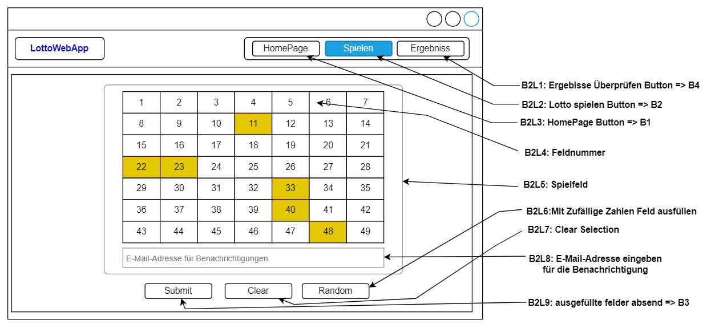

**Pflichtenheft:**

**B2P1:** Das Spielfeld wird angezeigt, die Benutzer kann 6 Nummern aus 49 anklicken.

**B2P2:** *B2L4* → Der Nummer des angezeigten Felds.

**B2P3:** *B2L5* → Spielfeld enthält kleine kästchen mit Zahlen von 1 bis 49, Der Anwender kann nur 6 Zahlen auswählen.

**B2P4:** B2L6 → Button Click wählt 6 zufällige Zahlen aus.

**B2P5:** B2L7 → Button Click setzt das Spielfeld zurück.

**B2P6:** B2L8 → Optionales E-Mail-Feld, um die Benachrichtigung zu erhalten.

**B2P7:** B2L9 → Button Click speichert das ausgefüllte Feld in die Datenbank und gibt der Lottoscheinnummer zurück. -> B3

**Storyboard B3**

**Lastenheft:**

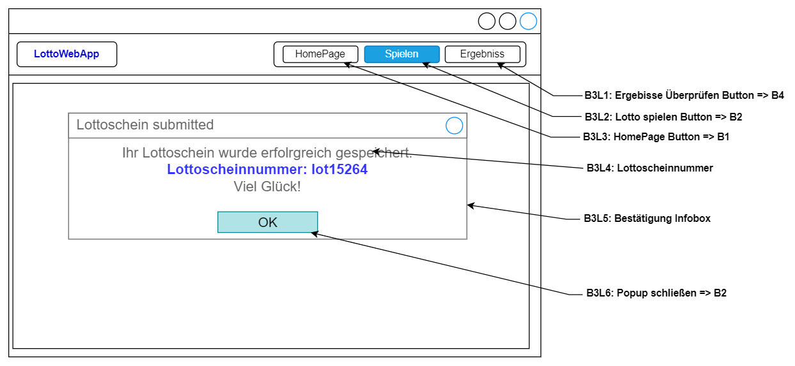

**Pflichtenheft:**

**B3P1:** B3L4 → Nach Prüfung der angaben wird ein Lottoscheinnummer generiert und and der Anwender angezeigt. Der Anwender wird geboten die Nummer zu bewahren.

**B3P2:** B3L5 → Das Popup informiert den Anwender, ob die gesendeten Daten erfolgreich in die Datenbank gespeichert sind, oder gab es fehle bei Datenverarbeitung.

**B3P3:** B3L6 → Button Click lädt ein leerer Lottoschein aus.

**Storyboard B4**

**Lastenheft:**

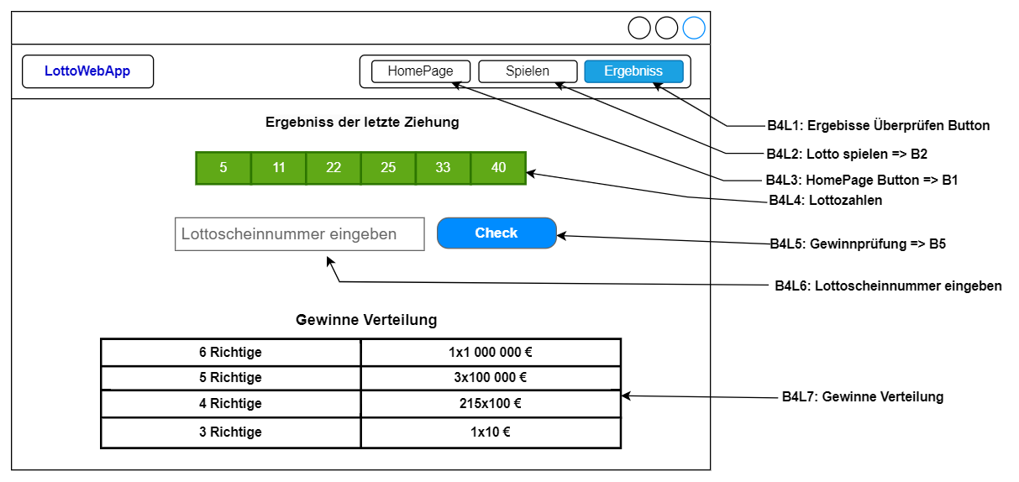

**Pflichtenheft:**

**B4P1:** *B4L4* → Die richtige Lottozahlen werden in klein Kästchen und grüne Hintergrund angezeigt.

**B4P2:** *B4L5* → Button Click führt zu Überprüfung der angegebene Lottoscheinnummer und lädt ein neues Teil denselben Seite (B5).

**B4P4:** *B4L7* → Der Anwender kann auf der Eingabefeld seine Lottoscheinnummer eingeben.

**B4P5:** *B4L8* →Die Tabelle zeigt die Verteilung der Gewinne anhand von Richtigen Zahlen und von Anzahl von Gewinnern.

**Storyboard B5**

**Lastenheft:**

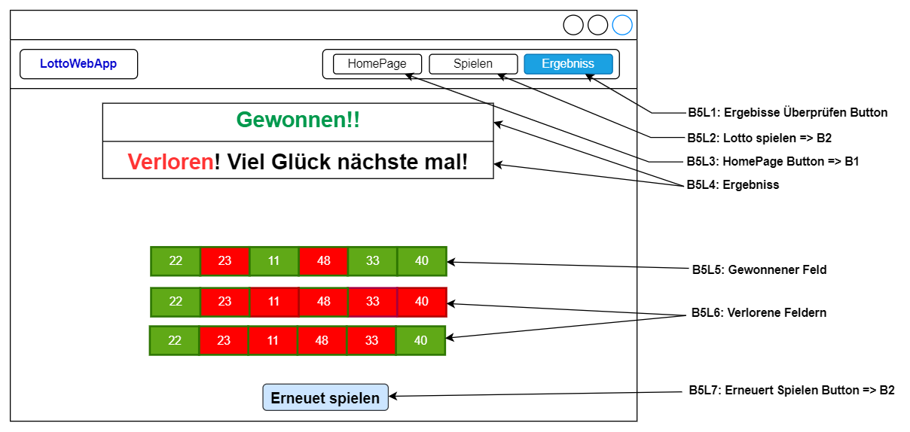

**B5P1:** *B5L4* →Die Ergebnis von der angegebene Lottoscheinnummer zeigt „Gewonnen“, wenn die Lottoschein mindesten 3 richtige Zahlen enthält. Andenfalls zeigt „Verloren“.

**B5P2:** *B5L5, B5L6* → Die richtigen Zahlen werden mit eine Grüne Hintergrund gezeigt und die falschen Zahlen mit einem roten Hintergrund.

**B5P3:** *B5L7* →Button Click führt auf der Spiel Seite (B2), hier darf der Anwender ein neuer Lottoschein für der nächste Lotto Ziehung spielen.